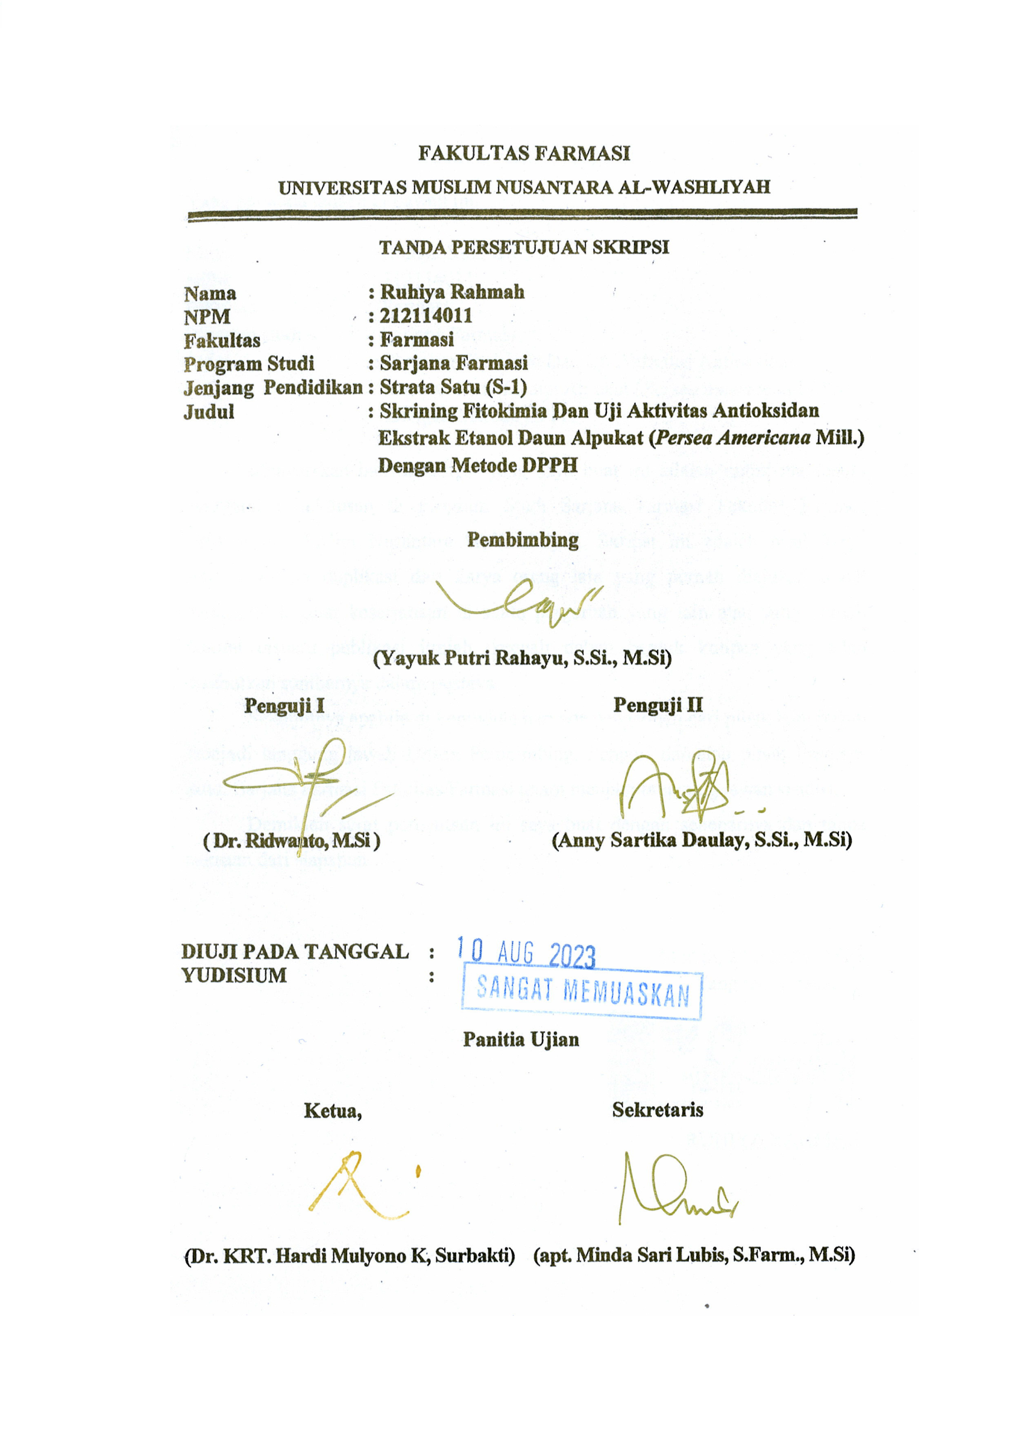
FAKULTAS FARMASI
UNIVERSITAS MUSLIM NUSANTARA AL-WASHLIYAH

TANDA PERSETUJUAN SKRIPSI

Nama : Ruhiya Rahmah
NPM : 212114011
Fakultas : Farmasi
Program Studi : Sarjana Farmasi
Jenjang Pendidikan : Strata Satu (S-1)
Judul : Skrining Fitokimia Dan Uji Aktivitas Antioksidan
Ekstrak Etanol Daun Alpukat (Persea Americana Mill.)
Dengan Metode DPPH

Pembimbing

(Yayuk Putri Rahayu, S.Si., M.Si)

Penguji I Penguji II

( Dr. Ridwanto, M.Si ) (Anny Sartika Daulay, S.Si., M.Si)

DIUJI PADA TANGGAL :
YUDISIUM :

Panitia Ujian

Ketua, Sekretaris

(Dr. KRT. Hardi Mulyono K, Surbakti) (apt. Minda Sari Lubis, S.Farm., M.Si)

